02. Школьники: Биология: 06. «Чеширский кот» (базовая).
Нанотехнология и ДНК. Это словосочетание открывает широкий простор для создания молекулярных конструкций, от самых простых до невероятно сложных. Базовый принцип этого метода – комплементарность цепей ДНК и возможность их самосборки в строго упорядоченные структуры. (Что такое комплементарность? Какое правило её предсказало и из неё следует? 2 балла) Сила связывания между разными азотистыми основаниями (далее воспользуемся молеуклярно-биотехнологическим жаргоном и назовём их буквами) различна. (Какие основания связываются крепче? Почему? 1 балл) Для создания ДНК конструкций обязательно используют пару специально подобранных праймеров (синтетических цепочек ДНК) или природные гены. Опишите принципы конструирования и предложите структуру праймеров для самосборки “улыбки Чеширского кота” на полных 32 зуба (буквы) и с высунутым “языком”.
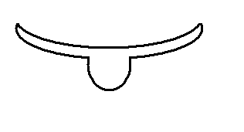
Считайте, что на “язык” необходимо 10 букв. Остальные пропорции рассчитывайте исходя из масштабов. (10 баллов) Как называется этот “язык” в молекулярной биологии? (1 балл)
Можно ли собрать точно эту улыбку из одного праймера? Если да, то укажите структуру, если нет, то укажите причину. (1 балл)
Что такое комплементарность? Какое правило её предсказало и из неё следует? (2 балла)
Комплементарность в ДНК – это строгое соответствие пар азотистых оснований, позволяющее образовывать двухцепочечные структуры. Следует и объясняется правилом Чарграффа. (равенство количеств букв G и C и А и T соответственно)
Какие основания связываются крепче? Почему? (1 балл)
Крепче связываются буквы G и C. 3 водородные связи в паре С-G и только 2 в A-T
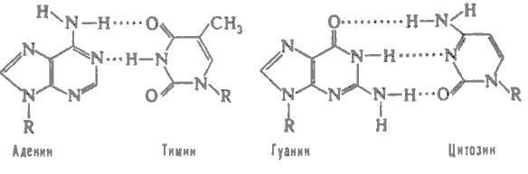

Опишите принципы конструирования и предложите структуру праймеров для самосборки “улыбки Чеширского кота” на полных 32 зуба (буквы) и с высунутым “языком”. (10 баллов)
Длина одного праймера равна 32 буквы, второй на 4 или 6 букв длиннее (смотря кто как намеряет масштаб) Принципы – праймеры строго комплементарны между собой, не обратно симметричны относительно центра и не содержат участков более 4 букв комплементарных внутри праймера (иначе может быть петля) и между праймерами в неправильной ориентации (иначе - полимер) В условиях задачи также недопустима комплементарность, приводящая к дуплексам типа АААААААТТТТТ 3’
АААААТТТТТ 3’
Решений может быть очень много, все проверяются исходя из этих принципов.
Как называется этот “язык” в молекулярной биологии? (1 балл)
Он называется петля или шпилька.
Можно ли собрать точно эту улыбку из одного праймера? Если да, то укажите структуру, если нет, то укажите причину (1 балл)
Нельзя. В уголках улыбки петли из 1 буквы будут слишком напряжёнными. В петлю войдёт несколько букв и вся структура будет выглядеть так:
